恒誉短信平台操作手册

目录

恒誉短信平台操作手册 1

一、 简介 2

二、 配置 2

三、 流程 2

四、 安装 3

五、 使用 7

1. 服务端 7

2. 客户端 9

# 简介

本短信系统基于C/S模式, 服务端通过短信猫硬件收发短信，可同时连接多个客户端同步收发手机短信。

# 配置

* 短信猫硬件(WAVECOM PCI GSM/GPRS MODEM)
* 手机SIM卡
* 操作系统要求Windows2000系列及以上

# 流程

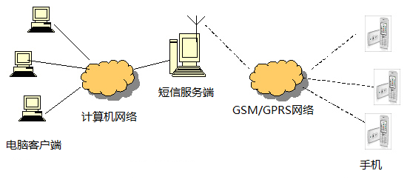

# 安装

直接点击运行SMSSetup.exe

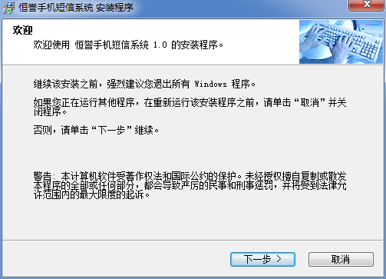

点击下一步

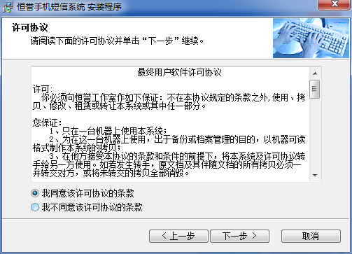

选择同意许可协议，点下一步

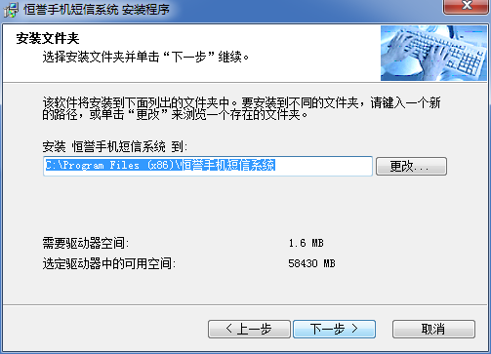

选择安装位置后，点下一步

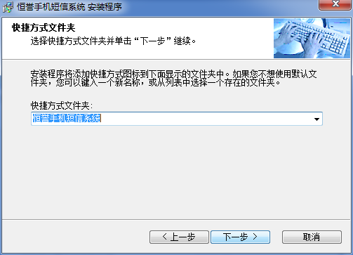

选择文件夹名，下一步

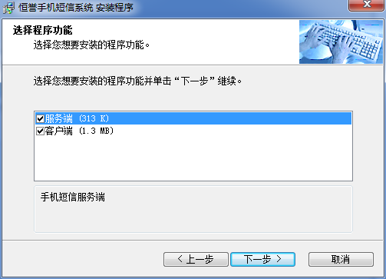

选择服务端和客户端，

注意：如果本机需要安装短信猫硬件且作为短信收发的服务器， 则必须安装服务端。

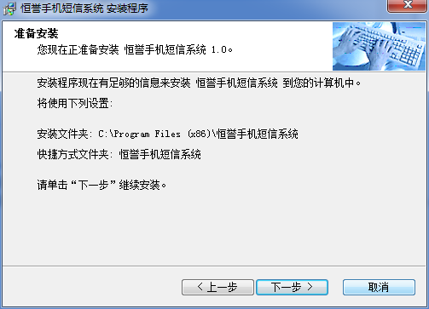

点下一步

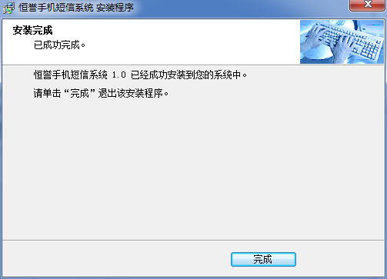

安装完成后会在桌面上生成快捷键

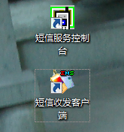

# 使用

## 服务端

首先准备好硬件，在短信猫中插入SIM卡，接上电源，最后连接到电脑串口，然后点击运行“短信服务控制台”：

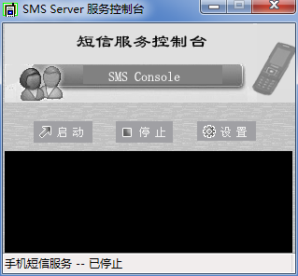

点击设置， 选择短信硬件

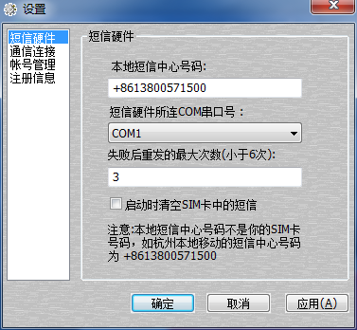

根据SIM卡所在地，设置短信中心号码，具体可向当地移动运营商咨询。

选择通信连接

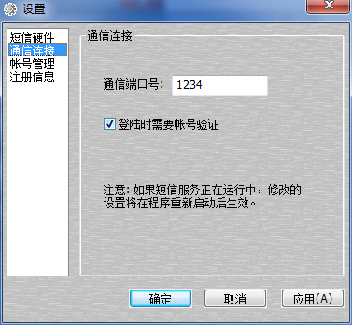

设置通信端口，客户端会根据该端口连接本短信服务器， 可以选择是否需要账号验证，如果需要账号验证， 再选择账号管理

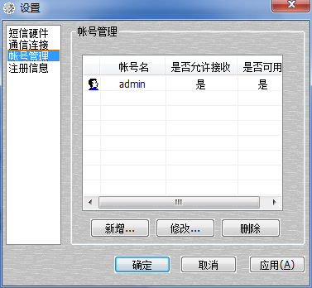

这里可以新增，修改或是删除账号， 同时可以设置每个账号是否可以接收短信，是否当前可用。

设置完成后，即可以启动短信服务，如果启动成功, 界面如下:

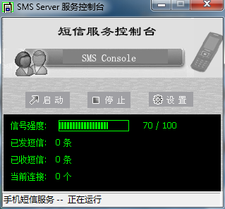

如果短信服务启动失败，可以根据控制台窗口上的错误码判断原因：

305 -- 设置的通信端口已被使用

400 -- 账号载入失败

102 -- 短信猫所连COM串口打开失败，串口已被占用或是不存在

104 -- 串口应答超时，可能没有安装短信猫硬件

105 -- SIM卡没插好或是不存在

## 客户端

运行短信收发客户端， 可看到

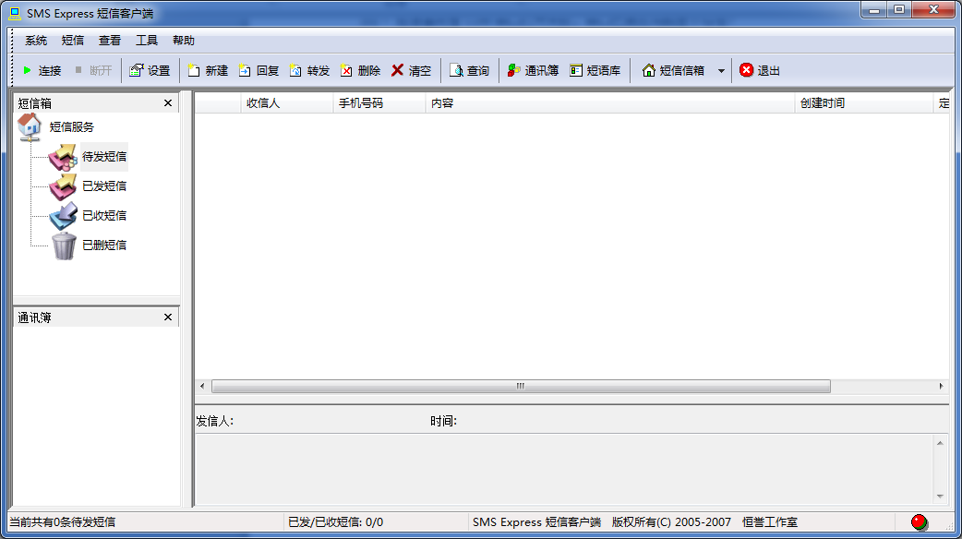

点击工具栏上的**设置**按钮

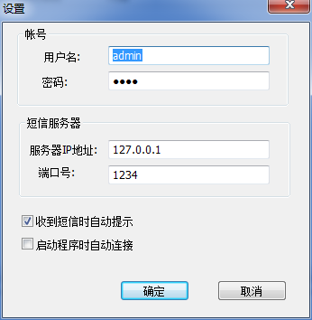

这里需要设置服务器端访问账号， 还有服务器地址和端口号, 设置完后即可点**连接**按钮连接服务器，服务器连接成功后的界面

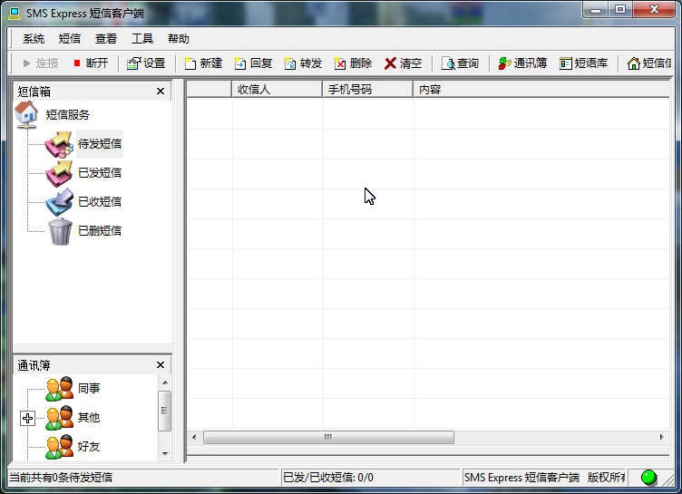

可以看到连接成功后状态栏上的球变成了绿色.

点击工具栏上的**通讯簿**按钮， 可以建立自己的通讯簿

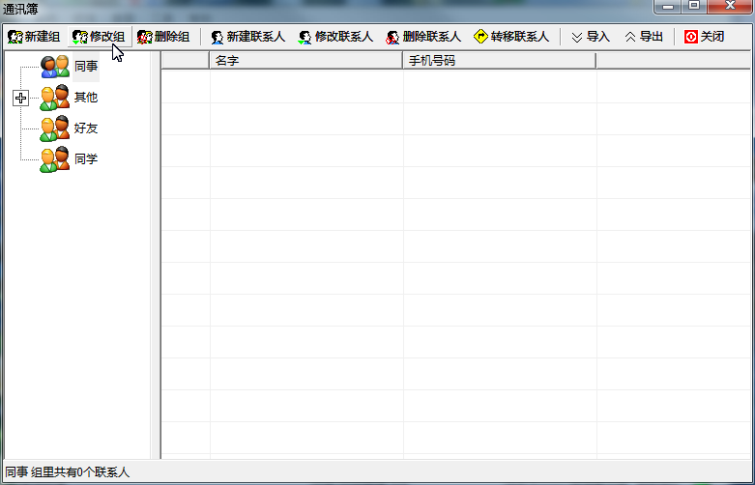

我们可以在通讯簿里新建，修改，删除联系人和组， 同时可以导入或是导出联系人到Excel或是Xml文件中。

点击工具栏上的**短语库**按钮， 可以建立保存自己的常用短语

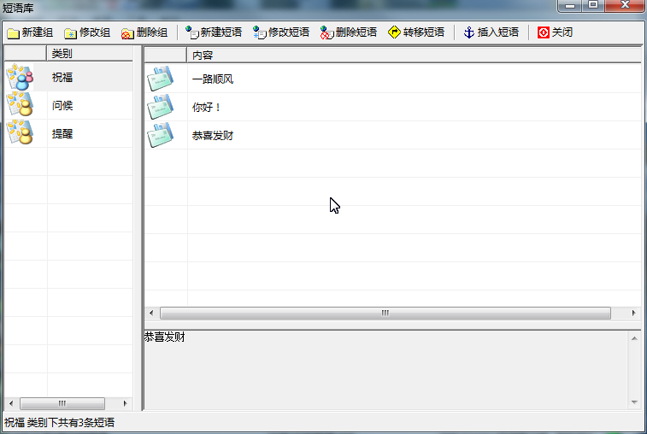

我们可以在短语库里新建，修改，删除短语和组。

点击工具栏上的**新建短信**按钮， 即可发送短信， 发送对象可以从通讯簿中选择， 发送内容可以直接编辑或是从短语库中选择。

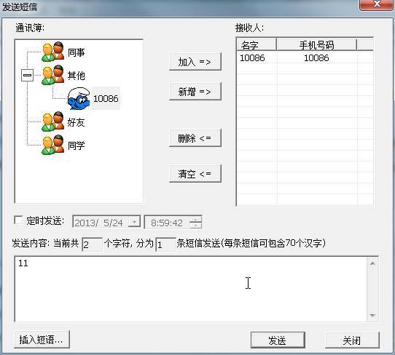

点击**发送**按钮， 信息会进入**待发信箱**

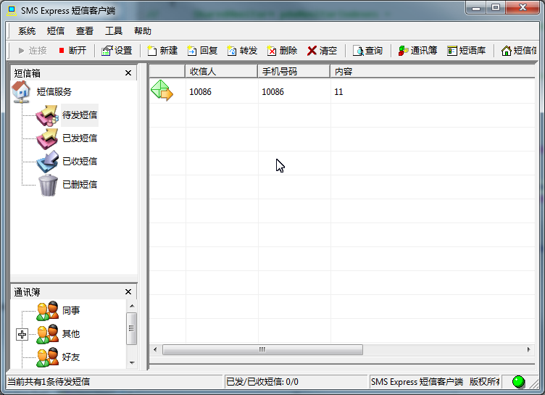

发送完后，短信会进入**已发信箱**

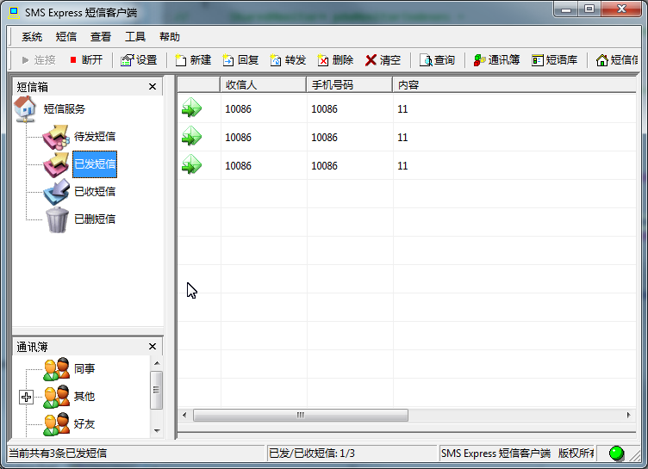

收到的短信会被保存在**已收信箱**

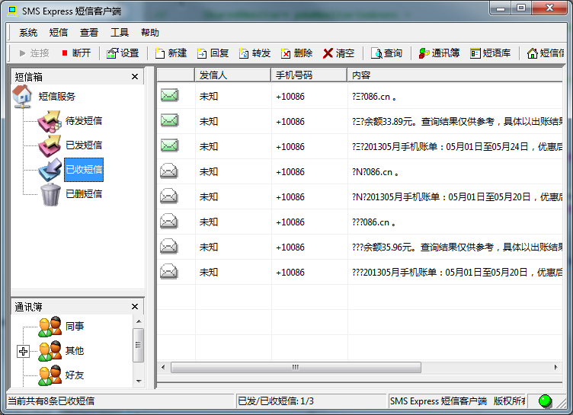

删除短信会保存在**垃圾箱(已删短信)**

